Дата: 17.10.2024 Клас: 8-Б

Предмет : Англійська мова

Тема: Діагностувальна робота з теми "Здоровий спосіб життя"

Мета: повторити вживання вивчених лексичних одиниць; повторити граматичне правило вживання слів; удосконалювати навички аудіювання й усного мовлення з опорою на лексико-граматичні структури; розвивати мовну здогадку; виховувати доброзичливе ставлення до співрозмовника.

Вчитель: Глуговська Л.Г.

**Хід уроку**

1. **Підготовка до підсумкової роботи за темою.**

* повторення лексики з теми:



* **повторення граматики:**

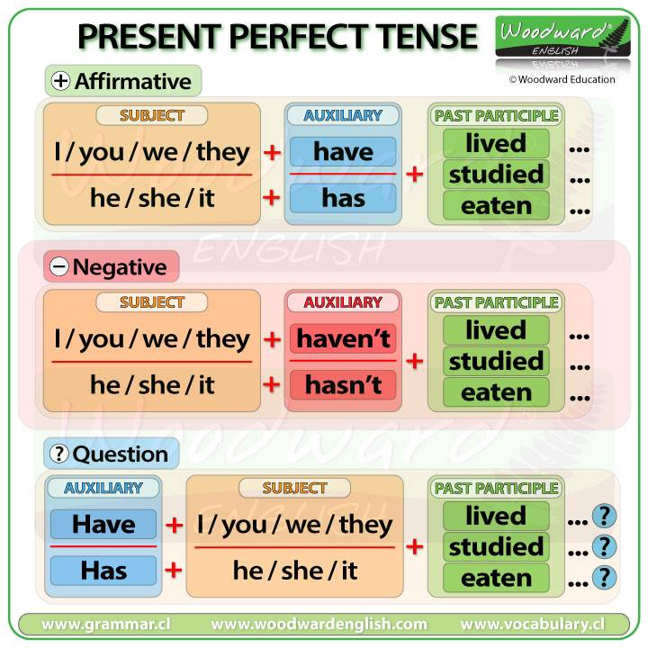

**2. Test. Виконання підсумкової роботи.**

Виконайте тестові завдання. Перейдіть за посиланням:

**<https://naurok.com.ua/test/join?gamecode=1832936>**

Завдання є обов’язковим. Успіху вам!

**Це Ваше домашнє завдання.**